1960

Classes de ginástica do Sporting Clube Farense no ano de 1960

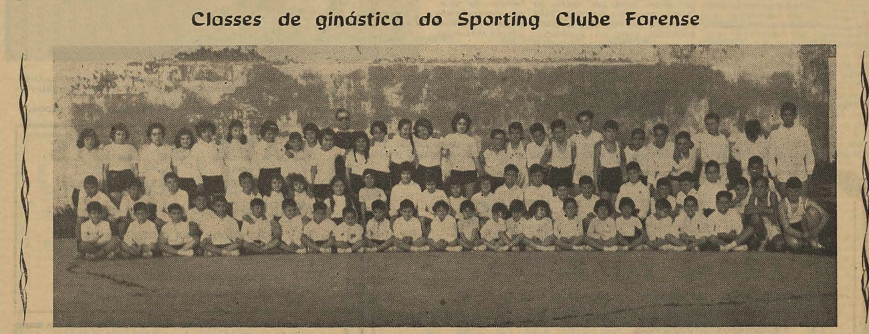

Da esquerda para a direita:

1ª Fileira (sentados) - João Ma­nuel Runo dos Santos; Luís Ma­nuel Almaça; Sérgio José Loji­nha Mendes; José António Neves Calvário; José Jorge Ramalhinho Prazeres; José Idalécio Pais da Silva; Jorge Manuel da Assunção Rodrigues; Denize Maria dos Santos Rodrigues; Paulo Alberto Silveira Ramos; Fernando José dos Santos de Brito; Rosa Maria Mendonça Gonçalves; Maria Madalena Correia Pestana; Carlos Fernando Ataíde Brás; Maria Alexandra Silva Gago; Ana Ma­ria Dores da Cruz; Isabel Maria da Silva Teixeira; Guida Manuel Correia Ponce; Maria Dulce Cor­reia Reis; Rosalvo Hermenegildo de Sousa Costa; Jorge Alberto César da Costa Martins; José An­tónio Primo Baptista Vieira.

2ª Fileira (de joelhos) - Eu­rico Pimenta de Brito; Fernando José da Costa Lourenço; António Idalino do Carmo Gaspar; Vítor Manuel do Carmo Gaspar; Joa­quim. Eduardo Gonçalves dos Santos; Mariete Martins Soares; Filomena Maria Bentes Estevinha; Maria Teresa da Silva de Matos Hora; Maria Filomena Guerreiro Gomes; Maria de Fáti­ma Machado de Lima; Maria Fernanda Assunção Lopes; Aida Isabel Guerreiro Gomes; Clarine Maria Azinheira Rebelo; Manuel José da Assunção Rodrigues; Carlos Alberto da Assunção Ro­drigues; Luís Manuel da Encarnação Cabeleira; Carlos Miguel da Quinta Martins; José Ricar­do Tomás Passos; Marçal Diamantino da Silva Rato; José Vi­cente Reis; João Alexandre Ma­ciel Pires; José Eduardo da Silva Panasqueira Gago; Jorge Manuel Rosa Martins; José Luís Vaz Branquinho; António José Nunes Antunes.

3ª Fileira (de pé) - Maria Helena Correia Valente; Maria Arlete Bernardo; Maria Irene de Castro; Ana Maria Pimenta Ar­canjo; Maria Clementina do Car­mo, Castro Gaspar; Margarida da Conceição Reis; Rosa Maria Ri­beiro Viegas Libânio; Filomena Maria Neves Calvário; Maria de Fátima Rosário Martins; Zaida Maria da Silva Vaz; Inês Maria da Luz Prazeres; Maria Antónia Tavares da Cruz Rodrigues; Olin­da Maria Revez Celestiano; Ma­ria Ivone Lopes de Oliveira; Ma­ria Fernanda Nobre da Silva; João Luís da Encarnação Penis­ga; António Joaquim Guerreiro Gomes; Valdemar Custódio de Sousa Jacinto; Francisco Pedro Pinto; Hilário Manuel Bexiga An­dré; António Jorge da Silva Pa­nasqueira Gago; João António O. Borges; Jaime Apolinário Calado do Palma; Arsénio João Sousa Valério; José António Gonçalves Palmeiro; João Manuel da Silva Costa Ramos; José Abílio de Sousa Ramos.